作者:李军滔、唐海湘

模块名:财务初始化模块
导航下拉名_1:基本设置
导航名_1:公司基本情况
功能名字_1:列表 功能类型:网格 (有网格)
加上一个字段 ：id 文本框 设置隐藏
字段名称_1:序号
字段名称_2:公司名称
字段名称_3:税号
字段名称_4:电话
字段名称_5:地址
字段名称_6:开户银行
字段名称_7:银行账号
字段名称_8:公司规模形式
字段名称_9:备注

功能名称_2:添加 功能类型:编辑
字段名称_１:公司名称 标签类型:文本框 必填
字段名称_２:税号 标签类型:文本框 必填
字段名称_３:电话 标签类型:文本框 必填
字段名称_４:地址 标签类型:文本框 必填
字段名称_５:开户银行 标签类型:文本框 必填
字段名称_６:银行账号 标签类型:文本框 必填
字段名称_７:公司规模形式 标签类型:下拉框(小规模企业/一般纳税人企业) 必填 不可编辑
字段名称_８:备注 标签类型:文本框 非必填

功能名称_3:编辑 功能类型:编辑
加上一个字段 ：id 文本框 设置隐藏
字段名称_１:公司名称 标签类型:文本框 必填
字段名称_２:税号 标签类型:文本框 必填
字段名称_３:电话 标签类型:文本框 必填
字段名称_４:地址 标签类型:文本框 必填
字段名称_５:开户银行 标签类型:文本框 必填
字段名称_６:银行账号 标签类型:文本框 必填
字段名称_７:公司规模形式 标签类型:下拉框(小规模企业/一般纳税人企业) 必填 不可编辑
字段名称_８:备注 标签类型:文本框 非必填

功能名称_4:删除 功能类型: 删除
温馨提示：确定删除这条数据么？

功能名称_５:导出 功能类型: 导出

导航名_2:设置币别
功能名字_1:列表 功能类型:网格 (有网格)
加上一个字段 ：id 文本框 设置隐藏
字段名称_１:代码
字段名称_２:名称
字段名称_３:记账汇率
字段名称_４:是否本位币

功能名称_2:添加 功能类型:编辑
字段名称_１:代码 标签类型:文本框 必填
字段名称_２:名称 标签类型:文本框 必填
字段名称_３:记账汇率 标签类型:数字框 非必填
字段名称_４:是否本位币 标签类型:下拉框(是/否) 必填 不可编辑

功能名称_3:编辑 功能类型:编辑
加上一个字段 ：id 文本框 设置隐藏
字段名称_１:代码 标签类型:文本框 必填
字段名称_２:名称 标签类型:文本框 必填
字段名称_３:记账汇率 标签类型:数字框 非必填
字段名称_４:是否本位币 标签类型:下拉框(是/否) 必填 不可编辑

功能名称_4:删除 功能类型: 删除
温馨提示：确定删除这条数据么？

导航名_３:往来单位
功能名字_1:列表 功能类型:网格 (有网格)
加上一个字段 ：id 文本框 设置隐藏
字段名称_１:序号
字段名称_１:公司名称
字段名称_２:税号
字段名称_３:电话
字段名称_４:地址
字段名称_５:开户银行
字段名称_６:银行账号
字段名称_７:公司规模形式

功能名称_2:添加 功能类型:编辑
字段名称_１:公司名称 标签类型:文本框 必填
字段名称_２:税号 标签类型:文本框 必填
字段名称_３:电话 标签类型:文本框 必填
字段名称_４:地址 标签类型:文本框 必填
字段名称_５:开户银行 标签类型:文本框 必填
字段名称_６:银行账号 标签类型:文本框 必填
字段名称_７:公司规模形式 标签类型:下拉框(小规模企业/一般纳税人企业) 必填 不可编辑

功能名称_3:编辑 功能类型:编辑
加上一个字段 ：id 文本框 设置隐藏
字段名称_１:公司名称 标签类型:文本框 必填
字段名称_２:税号 标签类型:文本框 必填
字段名称_３:电话 标签类型:文本框 必填
字段名称_４:地址 标签类型:文本框 必填
字段名称_５:开户银行 标签类型:文本框 必填
字段名称_６:银行账号 标签类型:文本框 必填
字段名称_７:公司规模形式 标签类型:下拉框(小规模企业/一般纳税人企业) 必填 不可编辑

功能名称_4:删除 功能类型: 删除
温馨提示：确定删除这条数据么？

功能名称_５:导出 功能类型: 导出

导航名_４:会计科目
功能名字_1:资产类 功能类型:网格 (有网格)
加上一个字段 ：id 文本框 设置隐藏
字段名称_１:代码
字段名称_２:会计科目名称
字段名称_３:所属类别
字段名称_４:余额方向
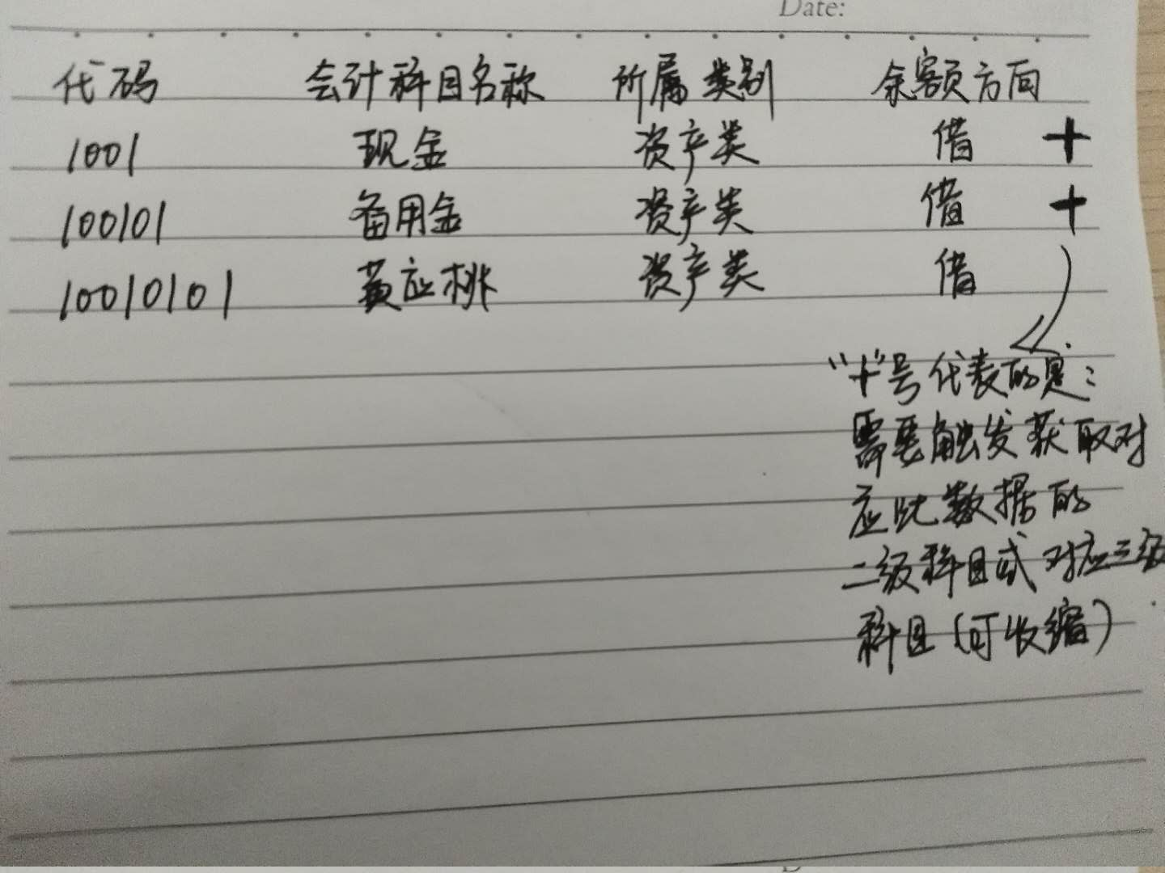

功能名字_2:负债类 功能类型:网格 (有网格)
加上一个字段 ：id 文本框 设置隐藏
字段名称_１:代码
字段名称_２:会计科目名称
字段名称_３:所属类别
字段名称_４:余额方向
(展示方式如上图)

功能名字_3:共同类 功能类型:网格 (有网格)
加上一个字段 ：id 文本框 设置隐藏
字段名称_１:代码
字段名称_２:会计科目名称
字段名称_３:所属类别
字段名称_４:余额方向
(展示方式如上图)

功能名字_4:成本类 功能类型:网格 (有网格)
加上一个字段 ：id 文本框 设置隐藏
字段名称_１:代码
字段名称_２:会计科目名称
字段名称_３:所属类别
字段名称_４:余额方向
(展示方式如上图)

功能名字_5:损益类 功能类型:网格 (有网格)
加上一个字段 ：id 文本框 设置隐藏
字段名称_１:代码
字段名称_２:会计科目名称
字段名称_３:所属类别
字段名称_４:余额方向
(展示方式如上图)

功能名称_6:一级科目添加 功能类型:添加
字段名称_１:代码 标签类型:文本框 必填(前端控制必须是四位数)
字段名称_２:会计科目名称 标签类型:文本框 必填
字段名称_３:所属类别 标签类型:下拉框 必填 不可编辑
(资产类/负债类/共同类/权益类/成本类/损益类)
字段名称_４:余额方向 标签类型:下拉框(借/贷) 必填 不可编辑

功能名称_7:二级科目添加 功能类型:添加(这个功能当只能当选中一级科目数据时才可以操作这个功能)
字段名称_１:所属科目id (前端传的选中一级科目数据对应id)
字段名称_１:代码 标签类型:文本框 必填(前端控制必须输入六位数)
字段名称_２:会计科目名称 标签类型:文本框 必填
字段名称_３:所属类别 标签类型:下拉框 必填 不可编辑
(资产类/负债类/共同类/权益类/成本类/损益类) (点击这个功能进来就调根据id获取数据获取这个字段的值,前端传的是选中的那条数据的id)
字段名称_４:余额方向 标签类型:下拉框(借/贷) 必填 不可编辑点击这个功能进来就调根据id获取数据获取这个字段的值,前端传的是选中的那条数据的id)

功能名称_8:三级科目添加 功能类型:添加(这个功能当只能当选中二级科目数据时才可以操作这个功能)
字段名称_１:所属科目id (前端传的选中二级科目数据对应id)
字段名称_１:代码 标签类型:文本框 必填(前端控制必须输入八位数)
字段名称_２:会计科目名称 标签类型:文本框 必填
字段名称_３:所属类别 标签类型:下拉框 必填 不可编辑
(资产类/负债类/共同类/权益类/成本类/损益类) 点击这个功能进来就调根据id获取数据获取这个字段的值,前端传的是选中的那条数据的id)
字段名称_４:余额方向 标签类型:下拉框(借/贷) 必填 不可编辑点击这个功能进来就调根据id获取数据获取这个字段的值,前端传的是选中的那条数据的id)

功能名称_9:编辑 功能类型:编辑
加上一个字段 ：id 文本框 设置隐藏
字段名称_１:代码 标签类型:文本框 必填(这个代码控制位数,前端根据回显的代码个数来控制,如果回显过来的代码是六位数,那么就必须要填六位数,如果是四位那就是四位)
字段名称_２:会计科目名称 标签类型:文本框 必填
字段名称_３:所属类别 标签类型:下拉框 必填
(资产类/负债类/共同类/权益类/成本类/损益类)
字段名称_４:余额方向 标签类型:下拉框(借/贷) 必填

功能名称_4:删除 功能类型: 删除
温馨提示：确定删除这条数据么？

功能名称_５:搜索 功能类型: 搜索
字段名称_1:会计科目名称 标签类型:文本框 必填
(需要前端根据会计科目名称对应的所属类型跳到该类型列表页面)
功能名称_６:导入 功能类型: 导入

功能名称_７:导出 功能类型: 导出
字段名称_1:所属类别 字段类型:下拉框 必填

导航名_５:核算部门
功能名字_1:列表 功能类型:网格 (有网格)
加上一个字段 ：id 文本框 设置隐藏
字段名称_１:序号
字段名称_１:核算部门
字段名称_２:项目名称
字段名称_３:职员

功能名称_2:添加 功能类型:编辑
字段名称_１:核算部门 标签类型:下拉框 必填 可编辑
字段名称_２:项目名称 标签类型:文本框 必填
字段名称_３:职员 标签类型:文本框 必填 可编辑

功能名称_3:编辑 功能类型:编辑
加上一个字段 ：id 文本框 设置隐藏
字段名称_１:核算部门 标签类型:下拉框 必填 可编辑
字段名称_２:项目名称 标签类型:文本框 必填
字段名称_３:职员 标签类型:文本框 必填 可编辑

功能名称_4:删除 功能类型: 删除
温馨提示：确定删除这条数据么？

导航名_６:凭证字一级
功能名字_1:列表 功能类型:网格 (有网格)
加上一个字段 ：id 文本框 设置隐藏
字段名称_１:序号
字段名称_１:凭证字

功能名称_2:添加 功能类型:编辑
字段名称_１:凭证字 标签类型:下拉框 必填 可编辑
(记账凭证/收款凭证/付款凭证/转账凭证)
功能名称_3:删除 功能类型: 删除
温馨提示：确定删除这条数据么？

导航名_7:常用摘要
功能名字_1:列表 功能类型:网格 (有网格)
加上一个字段 ：id 文本框 设置隐藏
字段名称_１:常用摘要

功能名称_2:添加 功能类型:编辑
字段名称_１:常用摘要 标签类型:下拉框 必填
(提现/存现/计提本月工资/本月服务收入/收到货款/支付货款/支付本月社保/支付办公费/支付本月社保/支付办公费/报销差旅费/支付交通费/支付业务招待费/支付本月税金/计提本月税金及附加)
(下拉框需要前端进行文本框搜索然后字段匹配下拉值补充到文本框内)
功能名称_3:搜索 功能类型: 搜索
字段名称＿1:常用摘要 文本框
功能名称_3:删除 功能类型: 删除
温馨提示：确定删除这条数据么？

导航名_8: 账户来源
功能名字_1:列表 功能类型:网格 (有网格)
加上一个字段 ：id 文本框 设置隐藏
字段名称_1:用户名称
字段名称_2:帐号
字段名称_3:一级科目名称
字段名称_4:二级科目名称
字段名称_5:三级科目名称
字段名称_6:开户行地址
字段名称_7:备注

功能名称_2:添加 功能类型:编辑 (改了)
字段名称_1:用户名称 标签类型:文本框 必填
字段名称_2:帐号 标签类型:文本框 必填
字段名称_3:一级科目名称 标签类型:下拉框 必填 不可编辑
(这里是传一级科目的id去获取二级科目)
字段名称_4:二级科目名称 标签类型:下拉框 必填 不可编辑
(这里是传二级科目的id去获取三级科目)
字段名称_5:三级科目名称 标签类型:下拉框 必填 不可编辑
字段名称_6:开户行地址 标签类型:文本框 必填
字段名称_7:备注 标签类型:文本框 非必填

功能名称_3:编辑 功能类型:编辑
加上一个字段 ：id 文本框 设置隐藏
字段名称_1:用户名称 标签类型:文本框 必填
字段名称_2:帐号 标签类型:文本框 必填
字段名称_3:一级科目名称 标签类型:下拉框 必填 不可编辑
(这里是传一级科目的id去获取二级科目)
字段名称_4:二级科目名称 标签类型:下拉框 必填 不可编辑
(这里是传二级科目的id去获取三级科目)
字段名称_5:三级科目名称 标签类型:下拉框 必填 不可编辑
字段名称_6:开户行地址 标签类型:文本框 必填
字段名称_7:备注 标签类型:文本框 非必填

功能名称_4:删除 功能类型: 删除
温馨提示：确定删除这条数据么？

功能名称_5:导出 功能类型: 导出

导航下拉名_2:财务初始化
导航名_1: 基本参数
功能名字_1:列表 功能类型:网格 (有网格)
加上一个字段 ：id 文本框 设置隐藏
字段名称_1:公司名称
字段名称_2:本位币
字段名称_3:会计制度
字段名称_4:会计期间界定方式
字段名称_5:会计年度启用时间
字段名称_6:账套会计期间启用日期
字段名称_7:账套会计启用日期
字段名称_8:税号
字段名称_9:电话
字段名称_10:地址
字段名称_11:开户银行
字段名称_12:银行账号
字段名称_13:公司规模形式
字段名称_14:备注

功能名称_2:添加 功能类型:编辑
字段名称_1:公司名称 标签类型:下拉框 必填 不可编辑
字段名称_2:本位币 标签类型:文本框 必填
字段名称_4:会计期间界定方式 标签类型:文本框 必填 显示自然月份
字段名称_5:会计年度启用时间 标签类型:文本框 必填 显示一月一日
字段名称_6:账套会计期间启用日期 标签类型:时间框(年月日) 必填
字段名称_7:账套会计启用日期 标签类型:时间框(年月日) 必填

功能名称_3:编辑 功能类型:编辑
加上一个字段 ：id 文本框 设置隐藏
字段名称_1:公司名称 标签类型:下拉框 必填 不可编辑
字段名称_2:本位币 标签类型:文本框 必填
字段名称_4:会计期间界定方式 标签类型:文本框 必填
字段名称_5:会计年度启用时间 标签类型:文本框 必填
字段名称_6:账套会计期间启用日期 标签类型:时间框(年月日) 必填
字段名称_7:账套会计启用日期 标签类型:时间框(年月日) 必填
字段名称_8:税号 标签类型:文本框 必填
字段名称_9:电话 标签类型:文本框 必填
字段名称_10:地址 标签类型:文本框 必填
字段名称_11:开户银行 标签类型:文本框 必填
字段名称_12:银行账号 标签类型:文本框 必填
字段名称_13:公司规模形式 标签类型:文本框 必填
字段名称_14:备注 标签类型:文本框 必填

功能名称_4:删除 功能类型: 删除
温馨提示：确定删除这条数据么？

功能名称_５:搜索 功能类型: 搜索
字段名称_1:公司名称 标签类型:文本框

导航名_2: 初始数据录入
功能名字_1:列表 功能类型:网格 (有网格)
加上一个字段 ：id 文本框 设置隐藏
字段名称_1:代码
字段名称_2:会计科目名称
字段名称_3:本年借方累计数
字段名称_4:本年贷方累计数
字段名称_5:方向（借/贷）
字段名称_6:期初余额
字段名称_7:本年损益类累计数

功能名称_2:编辑 功能类型:编辑
加上一个字段 ：id 文本框 设置隐藏
字段名称_1:代码 标签类型:文本框(只读) 必填
字段名称_2:会计科目名称 标签类型:文本框(只读) 必填
字段名称_3:方向 标签类型:文本框(只读) 必填
字段名称_4:本年借方累计数 标签类型:数字框 必填
字段名称_5:本年贷方累计数 标签类型:数字框 必填
字段名称_6:期初余额 标签类型:数字框 必填
字段名称_7:本年损益类累计数 标签类型:数字框 必填

功能名称_３:试算平衡 功能类型:
弹出框提示内容
(前端需要把且后面换行)

功能名称_4:导入 功能类型: 导入
(导入中的下载模板直接调导出接口)

功能名称_5:导出 功能类型: 导出

导航下拉名_3:权限设置（以后所有的模块都一样的，请前端和ui悉知）
导航名_1:设置
功能名字_1:列表 功能类型:网格 (有网格)
加上一个字段 ：id 文本框 设置隐藏
字段名称_1:描述
字段名称_2:类型
字段名称_3:操作对象范围
功能名字_2:修改设置 功能类型:编辑
加上一个字段 ：id 文本框 设置隐藏
字段名称_1:描述
字段名称_2:操作对象范围

修改:下拉导航_2 导航名_1:基本参数修改字段,将会计期间,会计期间对应时间 去掉
列表,添加,编辑都加了标有灰色的字段

2018-1-13修改 注意紫粉色部分是要修改的主要改了(会计科目的导航下方的东西,凭证字的加了删除,常用摘要加了删除,账户来源中的一级二级三级的下拉框前端需要修改传进来的数据,把code改为id,财务初始化表中加了一个导入和一个导出功能)

